Что такое ротавирусная инфекция
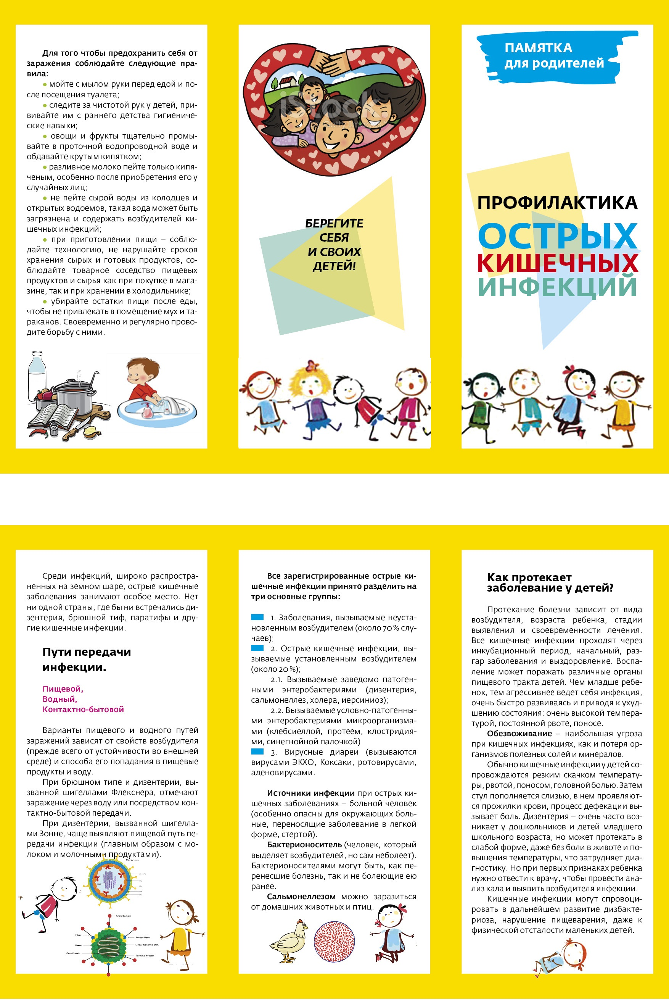
Другое название этого заболевания — «кишечный грипп». Многие знают его именно по этому определению, которое не является официальным, однако очень точно отражает основную его суть. Причиной болезни являются вирусы, которые при микроскопическом изучении очень напоминают колесо. Именно отсюда болезнь и получила свое название, ведь «рота» — по-латински и есть «колесо». Они чрезвычайно устойчивы во внешней среде и легко переносят низкие температуры. Поэтому вспышки данного инфекционного заболевания регистрируют чаще в холодное время года (с октября по апрель).

Как происходит заражение ротавирусной инфекцией
Это заболевание еще называют болезнью «грязных рук», ведь вирусные частицы проникают в организм фекально-оральным путем. Контагиозность (или заразность) заболевания крайне высока, именно поэтому, если один из членов семьи заболел, то вероятность того, что ротавирус подкосит здоровье всех остальных, приближается к 100%.
Если больной ребенок (или находящийся в стадии инкубации вируса) посетил детский сад, то есть большой риск того, что уже через 2-3 дня воспитатели в этой группе останутся без работы, если вообще сами смогут на нее прийти. Риск распространения инфекции в школе несколько ниже, ведь дети в ней общаются не так тесно, как в дошкольных учреждениях, отсутствует совместный дневной сон, общие игрушки, да и школьники более аккуратно соблюдают правила личной гигиены.

Кто более уязвим в отношении этой болезни
Ротавирус не щадит ни молодых, ни старых. Можно совершенно уверенно утверждать, что к возрасту 5 лет каждый ребенок хотя бы раз в жизни перенес эпизод этого заболевания. После выздоровления у больного формируется иммунитет, однако он распространяется только на данную разновидность вируса, который обладает способностью постоянно видоизменяться. Поэтому, в отличие от кори или ветрянки, ротавирусной инфекцией можно болеть ежегодно, однако каждый последующий случай будет несколько легче, чем предыдущий.
По этой причине тяжелее всего переносится самый первый эпизод ротавирусной инфекции, который случается обычно в младшем дошкольном возрасте. Очень часто неправильные действия родителей становятся причиной того, что скорая помощь доставляет их вместе с малышами в инфекционное отделение детских больниц для инфузионной терапии, а в тяжелых случаях — даже в реанимацию. Взрослые люди обычно переносят болезнь легче, и вероятной причиной этого является то, что более высокая по сравнению с детьми кислотность желудочного сока пагубно действует на вирусные частицы и они не могут добраться до своей излюбленной локализации — тонкого кишечника. Однако есть особо уязвимые категории лиц, для которых ротавирусная инфекция может стать реальной угрозой:
- Беременные и кормящие женщины,
- Пожилые люди, страдающие хроническими болезнями,
- Люди с заболеваниями, угнетающими активность иммунной системы, или принимающие иммуносупрессанты (кортикостероиды, цитостатики, после химиотерапии).

Как распознать ротавирусную инфекцию
При общении с людьми, которые заболели кишечным гриппом, выясняется, что многие из них за 2-3 дня до начала симптомов побывали в гостях или пообщались с людьми, у которых недавно были аналогичные проявления. Поэтому в большинстве случаев причина резкого ухудшения состояния становится понятна тогда, когда предотвратить болезнь уже невозможно.
Начало заболевания почти всегда острое: больше половины людей отмечают внезапное повышение температуры до высоких цифр, головную боль, озноб, потливость, слабость, ломоту в мышцах и суставах. Одновременно с этим начинается выраженная рвота, несколько позднее к ней присоединяется диарея. Частота этих эпизодов может достигать 20-30 в сутки. Через несколько часов подобного времяпрепровождения человек начинает испытывать резкую слабость, которая даже не всегда дает ему возможность добежать до уборной комнаты. Для ротавирусной инфекции характерным признаком являются особенности каловых масс: они становятся водянистыми, пенистыми и имеют специфический сладковатый запах.
Однако совокупность симптомов индивидуальна, и даже у членов одной семьи проявления болезни могут быть разными: у одних есть температура, а у других — нет, у одних есть сильная диарея, а у других — лишь ощущение дискомфорта в животе.
Обычно острый период заболевания длится 2-3 суток, после чего состояние стабилизируется, рвота и диарея прекращаются и начинается стадия восстановления. Для уязвимых категорий опасный период может быть дольше и достигать 7 суток. На его длительность, прежде всего, влияет правильность выполнения основных лечебных мероприятий, которые были проведены самим больным (если он вообще в состоянии себе помочь) или его близкими.

Профилактика ротавирусной инфекции
Если человек находится в одном коллективе или семье, где появился подобный больной, скрыться от ротавируса очень сложно (частицы кала и рвотных масс часто распространяются по всему помещению). Однако элементарные правила личной гигиены: мытье рук и обработка спиртовыми спреями, индивидуальное полотенце (а еще лучше салфетки) и столовые приборы позволяют несколько снизить риск инфицирования.

